暨南大学本科实验报告专用纸
课程名称 高级语言程序设计 成绩评定 实验报告
实验项目名称 编程实验5 指导教师 张鑫源
实验项目编号 118 实验项目类型 C语言 实验地点 网络教室
学生姓名 韦雨欣 学号 2019053297
学院 智能科学与工程学院 系 19级 专业 信息安全 专业
实验时间 2020 年4 月1日 上午～ 4月1日 下午
温度17℃ 湿度 72%

实验目的：
对高级语言程序设计理论课进行上机实践
- 实验内容和要求：
内容：编程实验5
对于欧拉函数φ（n），枚举集合中的元素并据此计算欧拉函数的值
要求：1.不抄袭，不雷同，内容清晰明确
2.通过选择和循环语句实现
3.n为正整数且满足n<=1000
4.采用适当的方法提高循环体的执行效率
- 主要仪器设备
仪器：计算机
实验环境：VS2010
- 源程序
写出程序的源程序。
实验源程序1：
#include <stdio.h>
int main()
{
int n;
do//限制n为正整数且满足n<=1000
{
printf("请输入一个小于1000的正整数：\n");
scanf("%d",&n);
if (n<=0||n>1000)
printf("输入错误，请重新输入//\n");
}while(n<=0||n>1000);//循环条件

int i,j,k;//i表示小于n的正整数，j表示公因数，用来寻找互质数，k为一个计数器
printf("1 ");//1为任何数的互质数
for(i=2,k=1;i<n;i++)
{
for(j=2;j<=i;j++)
{
if(i%j==0&&n%j==0)//如果存在公约数则不互质，跳出循环
{
break;
}
else if(j==i)//一个数最大的公约数是它本身，当j=i时，可判断i为其中的一个互质数
{
printf("%d ",i);
k+=1;//计数器k，每生成一个互质数便计数一次
}
}
if(k%10==0&&k>=10)//为方便查看数据，每出现10个以上互质数时便另起一行
{
printf("\n");
}
}
printf("=%d=φ（%d）",k,n);//输出
printf("\n");
return 0;
}

- 实验步骤与调试
主要是写出对源程序的语法错误以及逻辑错误的进行发现、修正以及调试的步骤。
步骤1：画出程序流程图
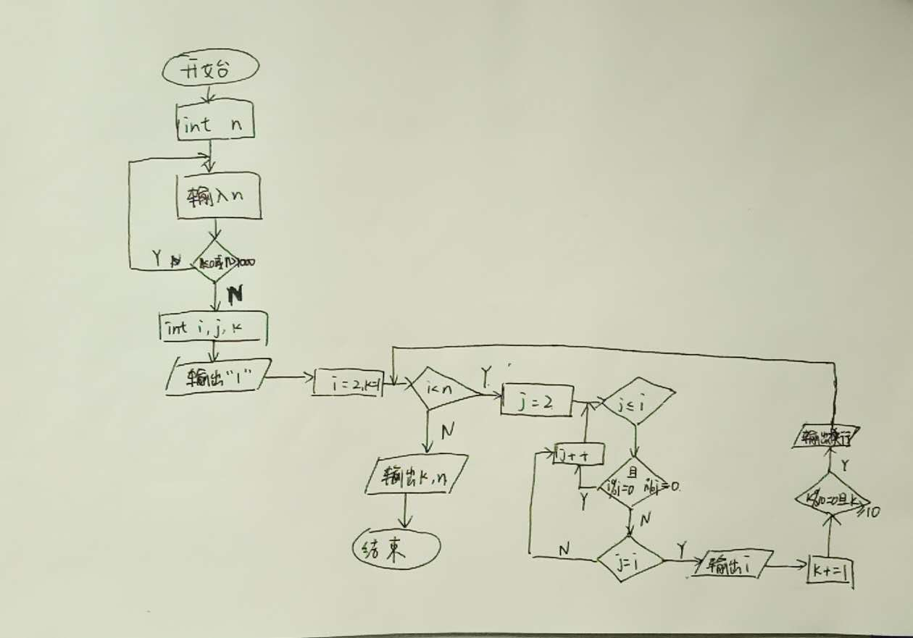

步骤2：新建项目文件对程序进行编写
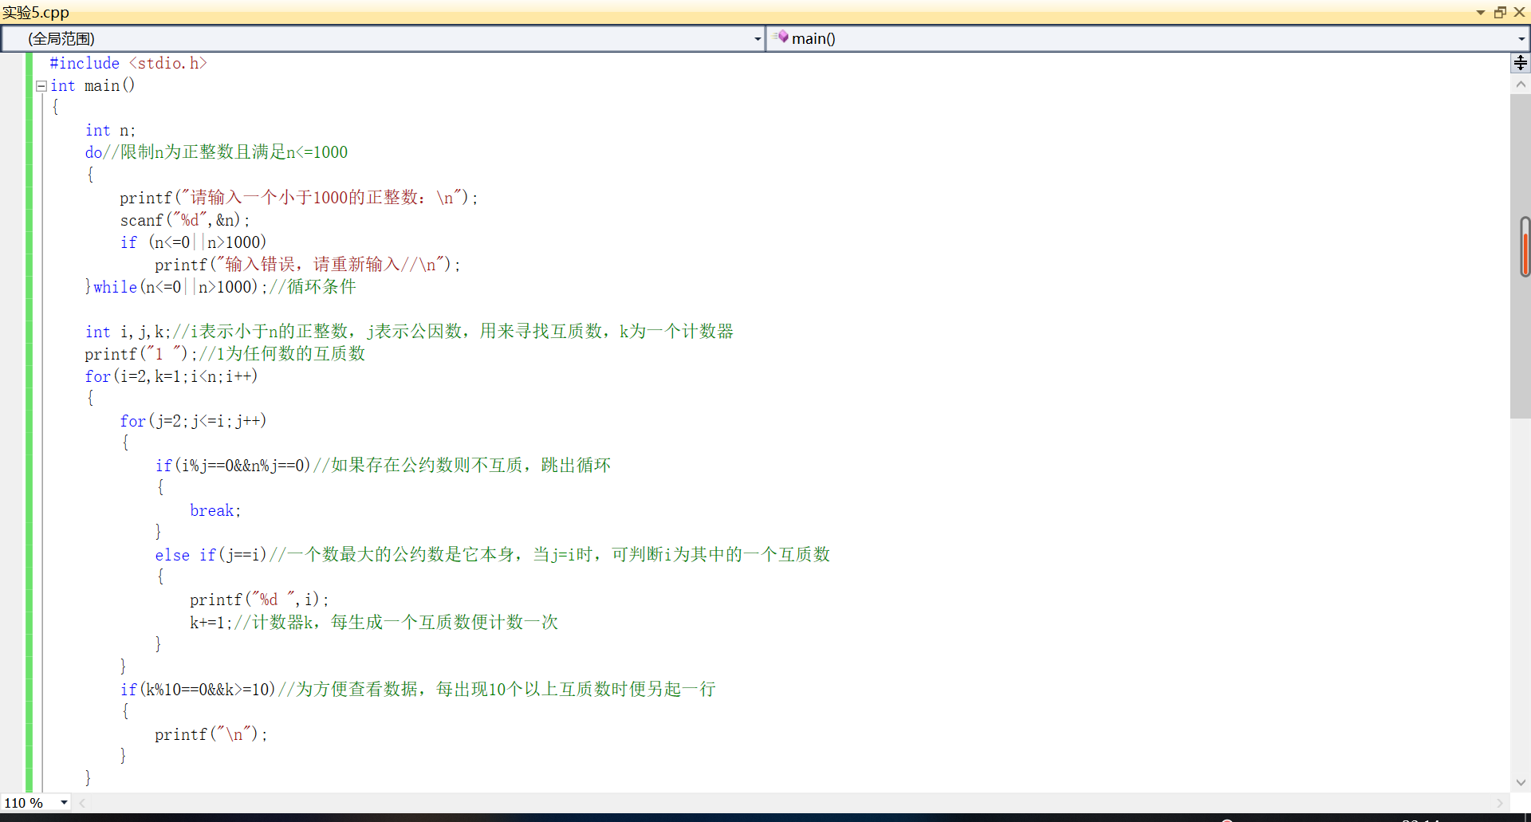
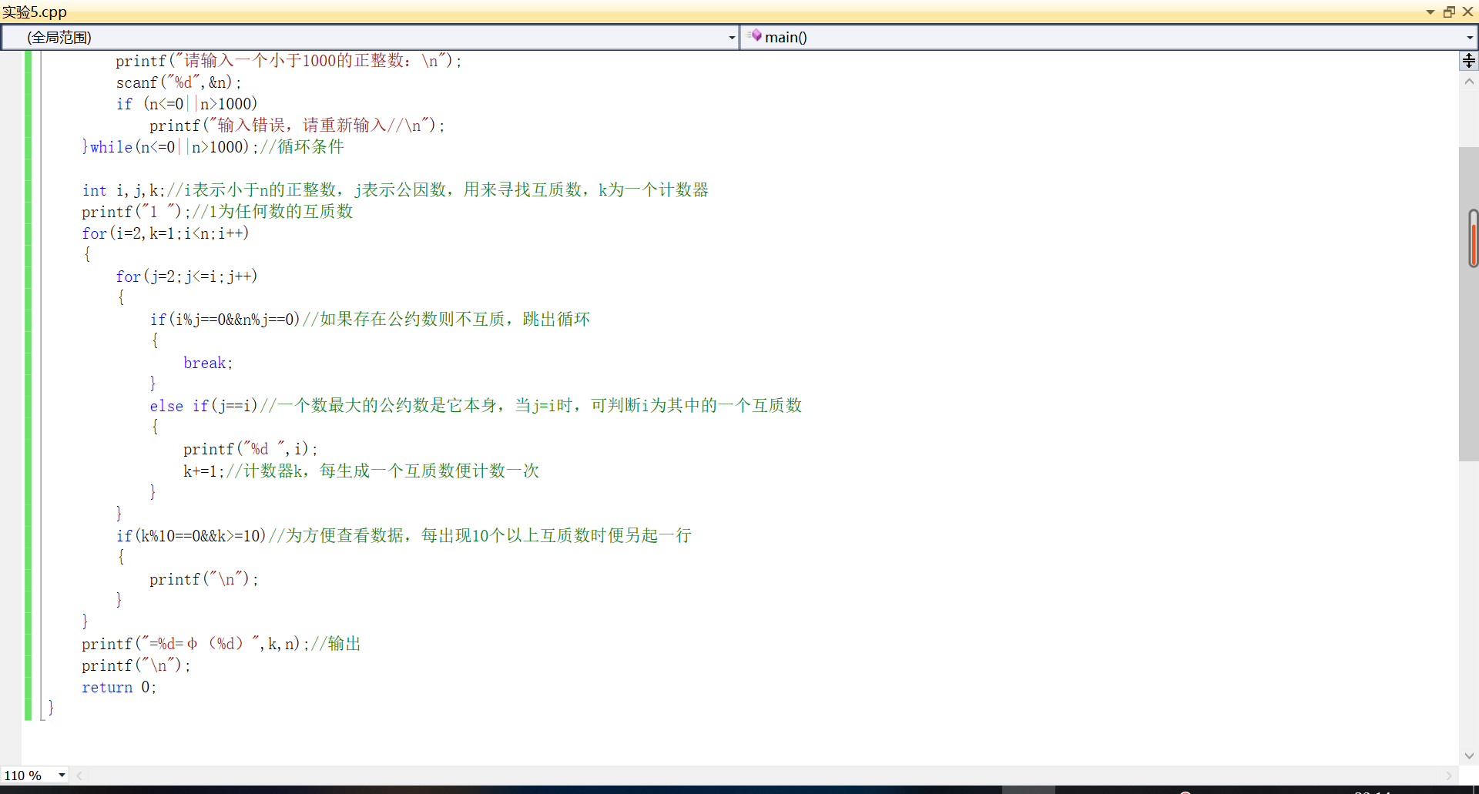

步骤3：对此代码进行调试与运行
运行成功结果如下，成功按要求计算出欧拉函数
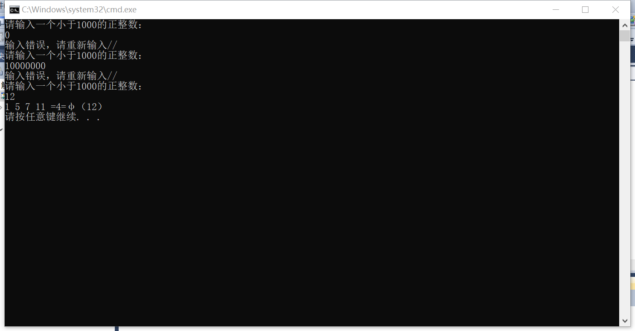

- 实验结果与分析
写出最终逻辑正确的程序在各种实验数据下的实验结果以及进行简单的结果分析。

实验结果：通过不断循环与计数的思想成功按要求计算并输出欧拉函数。

暨南大学本科实验报告专用纸(附页)

